VAMPULA

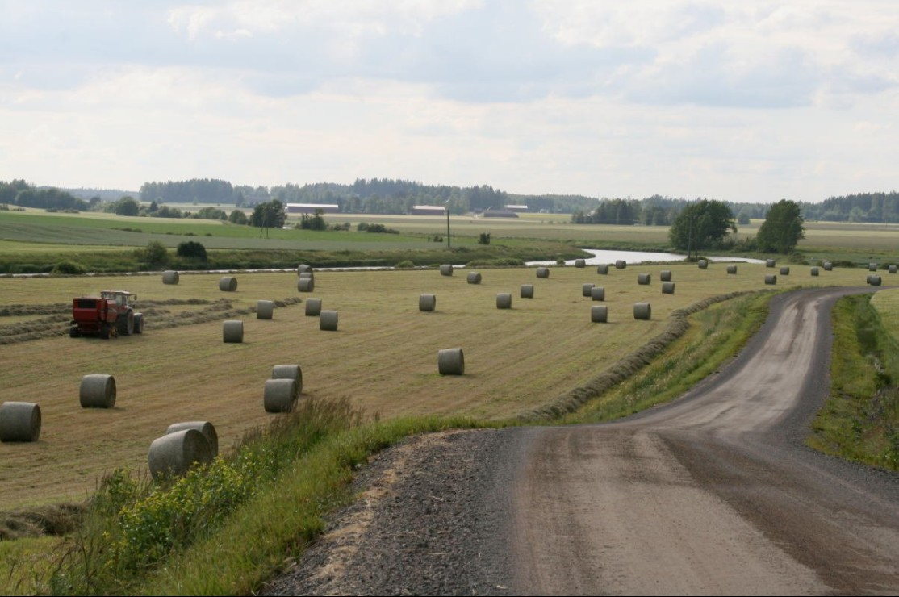
Huittisten piirilääkäri J.A Herzman kuvaili vuosikertomuksessaan 1862 seudun asukkaita: ” Kansa on jokseenkin rauhallista ja luonteeltaan varsin jäyhää. Tappoja ja tappeluja sattuu harvoin. Velttoilua ja mukavuutta rakastetaan ja siihen käytetään se aika, mikä työltä liikenee, niin että talonpojat viettävät joutohetkensä enimmäkseen sängyssä. Siitä syystä ei juuri jääkään aikaa henkiseen sivistykseen. Kuitenkin voidaan myös tavata talonpoikia, jotka ovat aika lukeneita ja perehtyneitä myös muihin kuin pelkästään itseään koskeviin asioihin.”
Kustaa Vaasa oli onnistunut yrityksessään juurruttaa humalistot talojen tonteille. Vuoden 1631 maantarkastuskirjan mukaan Suur-Huittisissa oli lähes yhdeksän tuhatta humalasalkoa, joista eniten, eli neljä tuhatta Vampulassa. Suurimmissa humalatarhoissa oli Vampulan puolessa jopa kolme sataa salkoa. Niissä oli olut-aineksia joka janoon, mikä silloiselle kansalla olikin valtava. Ison vihan jälkeen humalan viljely kuitenkin väheni huomattavasti.
Vampula oli alueen viljavin seutu. Vuoden 1810 kylvöstä Vampulan osuus oli 810 tynnyriä, mistä ruista 450, vehnää 20, ohraa 150, kauraa 80 sekä herneitä ja perunaa molempia 60. Vuonna 1810 oli osittainen katovuosi ja sota oli juuri päättynyt.
Elonkorjuun jälkeen pidettiin aina sirpinluojaiset, jolloin eloväelle järjestettiin suuri pitopöytä. Kun vanhemmat ihmiset olivat lähteneet nukkumaan, nuoremmat jäivät talkootaloon hyppyihin, karkeloimaan. Viinaa ei säästetty. Nimismies Cavenius vaati paheksuen v. 1852 talkoita lopetettavaksi. Vuoden aikana niissä oli menehtynyt ainakin kahdeksan pitäjäläistä ylettömän alkoholinkäytön seurauksena.

Loimijoki
114 km savista uomaa Tammelasta Huittisiin. Halkoessaan savisia peltoja loimijoen reitille osuvat Tammela, Forssa, Jokioinen, Ypäjä, Loimaa Alastaro, Vampula ja Huittinen. Rakennettuja tai rakentamattomia koskia ovat mm. Hanhikoski eli Koukunkoski, Näränkoski, Vampulankoski ja Tamareenkoski eli Sallilankoski. Kaupungit ja kirkonkylät ovat kehittyneet Loimijoen hedelmälliseen laaksoon, jossa se virtaa 30-60 metrin levyisenä. Loimijoki on uurtanut väylänsä saveen, joka Alastaron ja Vampulan seuduilla on 20 metrin paksuinen. Siksi vesi on harmaata. Loimijoki on ollut myös tärkeä kulkuväylä. Vampulasta on lähdetty laivalla Lauttakylään.

ISOJAKO

Lounais-Suomessa alettiin vähitellen jakaa maatiloja yksityiseen omistukseen 1700-l lopulta lähtien. Suomi sai oman isojakoasetuksen v 1762 ja kuningas antoi 1766 määräyksen isostajaosta Turun ja Porin läänissä. Jakotoimitus käynnistyi joko kyläläisten aloitteesta tai hallinnollisella päätöksellä kyläläisten mielipiteestä riippumatta. Sarkajaon oikeellisuus murehdutti Vampulan Mellon isäntää Pekka Tuomaanpoikaa (1711-71), joka yritti saada sarkajaon tasoituksen käsiteltäväksi jo syyskäräjillä 1759. Asian jäätyä käräjillä käsittelemättä, Mello anoi seuraavana vuonna isojakoa Vampulan vainioille. Jakotoimitusta johti maanmittari kruunun virkamiehenä, ja hänellä oli apunaan kaksi lautamiestä. Jaon lopputulos ei kuitenkaan ollut heidän käsissään. Jakotulos oli kylän osakkaiden, käytännössä tilojen viljelijöiden, välinen sopimus. Ruotsin valtakunnan suomalaisissa lääneissä isojako tehtiin kaikilla kylän tiluksilla. Siinä jaettiin niin sarkajakoiset kuin yhteismaatkin. Eri tiluslajien jakaminen toi osakkaiden eteen erilaisia kysymyksiä pohdittavaksi, sillä jako vaikutti sekä viljelyn että karjanhoidon resurssien käyttöön. Kysymykset esimerkiksi erilaisista yhteistyön muodoista naapureiden kanssa, oman tilanhoidon tulevaisuudesta, erilaisten tilusten arvosta ja merkityksestä taloudenpidolle sekä yksilön ja yhteisön oikeuksista uusissa oloissa oli ratkaistava yhdellä kerralla. Isojako pelkistyy helposti kysymyksiin rajalinjoista sekä omistuslohkojen sijainnista ja määrästä, mutta tosiasiassa siihen kytkeytyi valtava määrä maanviljelyn ja kylän elämän arkeen liittyviä kysymyksiä, jotka viljelijöiden piti ratkaista osin yhdessä ja osin itsenäisesti. (Kirsi Laine: Väitöskirja 2020)
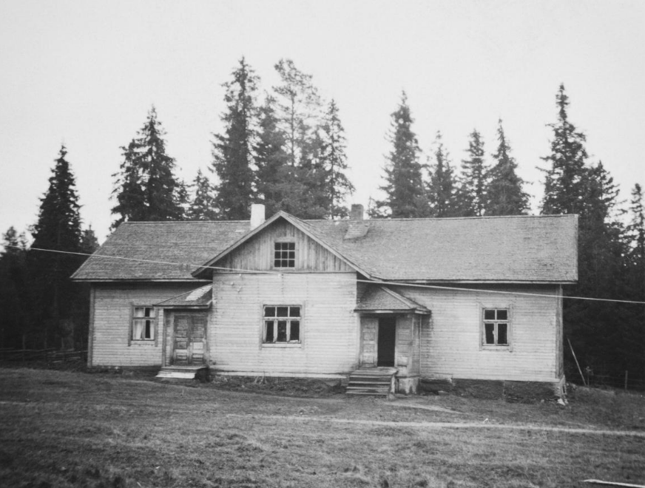 Järrin talo
Tavallisimmaksi jakoperustaksi pitäjässä kiteytyi se, että pellot ja niityt osoitettiin vanhan nautinnan tai veroluvun ja metsät uuden manttaalin mukaan. Vampulan Huhtaan kylässä havaittiin, että Äyvärin ja Järrin rakennukset olivat aivan kiinni toisissaan. Edellinen sai kymmenen vuotta aikaa siirtyä uudelle tontilleen, missä tilan eri rakennusten väliin oli jäätävä vähintään kymmenen kyynärän käytävä. Matti Heikinpoika Äyväri osti tämän johdosta perinnöksi 19.11 1805 Ruotsin kamarikollegiolta 1/3 vanhaa ja uutta manttaalia. Myöhemmin mainittu Antti Heikinpoika Anttila oli tämän Matin kaksi vuotta nuorempi pikkuveli, josta tuli Uusi-Krenkun= Anttilan isäntä 1826.
Varhaisimmissa isojakotoimituksissa keskityttiin vainioiden ja muutamissa tapauksissa myös sarkajakoisten niittyjen jakamiseen. Yksityisessä nautinnassa olleina tiluksina ulkopeltojen jakamista ei pidetty kiireellisenä tai edes merkityksellisenä. Ulkopeltojen asema jakotoimituksessa oli jaon osakkaiden ratkaistavissa. Vuonna 1785 Vampulassa tehdyissä peltojakotoimituksissa maanmittari kysyi jaon osakkailta, voitaisiinko vainioiden yhteydessä sijaitsevat raivaukset ottaa mukaan jakoon. Osakkaat totesivat olevansa tyytyväisiä tonttien ja vainioiden jakamiseen. Ulkopellot voitaisiin jakaa myöhemmin muiden tilusten yhteydessä. Vampula oli keskikokoa isompien viljelmien aluetta.
Isojako vakiinnutti maan yksityisomistuksen. ” Isojaon toimeenpano soi talonpojalle vapauden. Hän oli oman maansa herra ja saattoi suunnitella sen raivauksen ja muokkauksen mieleisekseen. Tämä lisäsi työintoa ja kohotti tuloksia.
Suurta Huittisten jakokuntaa ositettaessa painotettiin ohjeena: ”Ei kukaan saa estää toista aitaamasta, mitä tämä haluaa, eikä perustamasta hakoja tai uudisraivioita. Päätöksentekoon vaikuttaneena tekijänä ei voida jättää huomiotta tonttien sijaintia suhteessa toisiinsa ja suhteessa viljelyksiin. Jokainen viljelijä halusi pellot mahdollisimman lähelle tonttiaan tai ei ainakaan kauemmas kuin naapurinsa. Jos usean tilan tontit sijaitsivat lähekkäin toisiaan, kaikki eivät mitenkään voineet saada peltoa tonttinsa vierestä ja viljelysten jakaminen kaikille saman etäisyyden päästä rajasi mahdollisten jakoratkaisujen määrää. Tällöin oli joko sopeutettava jakoratkaisu asutuksen rakenteeseen, tai muutettava asutuksen rakennetta muutoilla, ja siten toteuttaa toivottu pelto-osuus.
Muuttoavusta sopimisessa oli kaksi erilaista tapaa. Joko muuttajan rakennukset voitiin jakaa naapureiden kesken muutettavaksi tai toinen tapa oli määrätä naapurit tekemään työpäiviä muuttajalle. Hanhikoskella Sopero sitoutui tekemään muuttavalle Isohanhelle 40 työpäivää ja Vähähanhi 30 työpäivää, joista puolet piti tehdä ajopäivinä. Lisäksi Vähähanhen piti toimittaa Isohanhelle kesäkuorma tuohia. Työpäivät piti tehdä kahden vuoden kuluessa silloin, kun Isohanhi eniten apua tarvitsi, mutta muuttaja ei saanut vaatia työpäiviä heinänteon, kylvön tai elonkorjuun aikaan. Sukuni vaiheista Iso-Hanhen talossa kerrotaan myöhemmin.

SUKUHAARAT JA TALOT:

Hanhikosken Sopero, onko kooras koperot,
Huhtaaj Järri järjestäs, pittää kiinni kirveestäns
Kupias se kuultelee, viinapullo suutelee
Paunu pualestans, vastaa omasta huaneestans
Kukku kiittää Jumalaa, ko Naatun sahti o humalaa

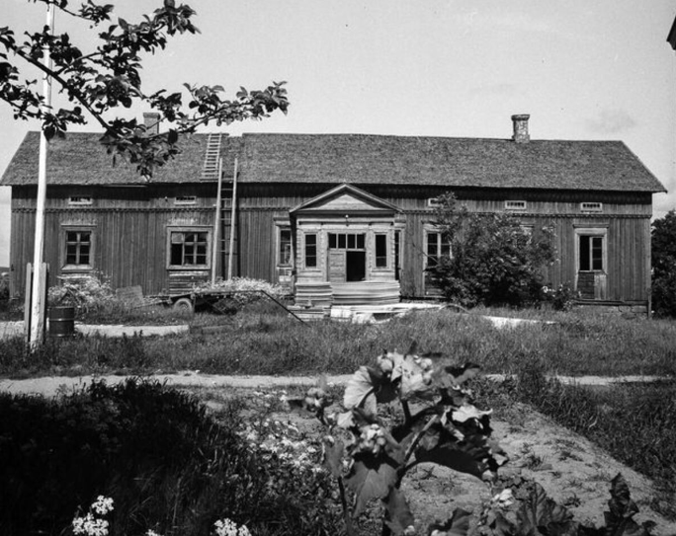
PELTTARI
Vanha perintötalo. Ratsutila vuodesta 1642 alkaen. 11/6 vanhaa ja uutta manttaalia
HORNA
Yksinäistalo. ½ uutta ja vanhaa manttaalia. Isäntä Mikko Matinpojan jälkeen 1697 siitä tuli puustelli.

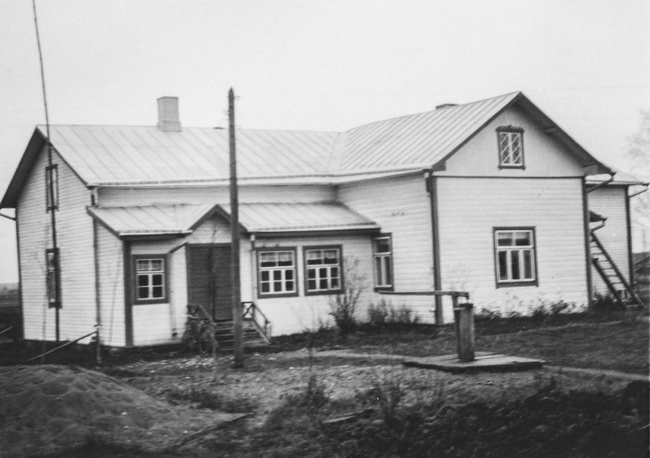 Yli-Naatun talo

NAATU
Vanha perintötalo. ½ vanhaa ja uutta manttaalia.

KRENKKU

Krenkku = 3-5-sorkkainen, sahramainen kyntöväline, jota aikoinaan käytettiin muokkaustöissä ja siemenen multauksessa. Siitä on käytetty myös nimeä koukkari. Krenkun talo Vampulankylässä on tunnettu jo 1540, jolloin isäntänä Lauri Krenkku. Alkuperäisiä taloja Vampulankylässä oli vain Travanti, Krenkku, Mello ja Sipilä.
Tila oli vauras. Talossa oli Frans Tuomaanpojan ollessa isäntänä v. 1635 karjaa seuraavasti: 1 hevonen, 5 härkää, 1 sonni, 10 lehmää, 9 mullia ja hiehoa, 16 lammasta, 7 vuohta, 5 sikaa ja 28 nautayksiköitä (?). Nautayksiköiden keskiarvo pitäjässä oli 13,5, joten Krenkun vauraus oli yli kaksinkertainen.
Krenkku jaettiin v 1826 ja niin syntyivät Vanha-Krenkku ja Uusi Krenkku. Uuden-Krenkun isännäksi tuli silloin Antti Heikinpoika Anttila (1787-1849). Hän tuli uuden talon isännäksi naituaan Maija Antintytär Krenkun (1792-1868). Maijan isän Antti Heikinpoika Krenkun (1762-1818) viimeisinä vuosina 1814 tila oli jo halottu.
Antti Krenkun (1762-1818) – kiinteistöjen arvo oli pankinrikseinä v. 1800: 1333,- Hän siis kuului Vampulan vauraisiin.
Talon nimi on kirjoitettu rippikirjassa 1826-31 muotoon: Krenkku tai Anttila

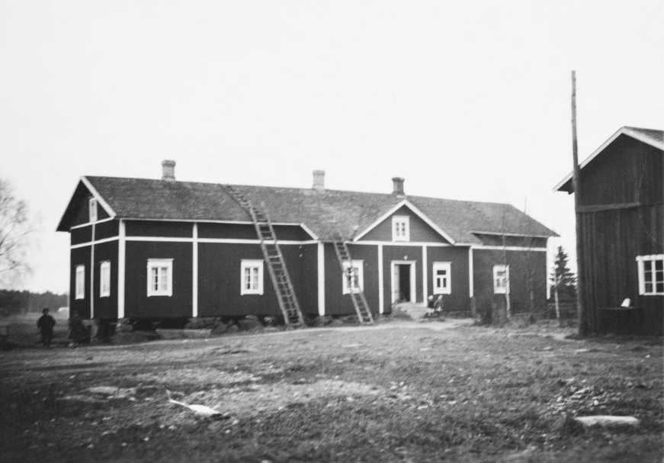
Anttilan tila
Antti Heikinpojalle ja Maija Antintyttärelle syntyi kahdeksan lasta vuodesta 1815 alkaen. Kuudentena syntyi Juho Kustaa Antinpoika 26.11 1830. Osa lapsista kuoli jo nuorena. Antti Heikinpoika kohosi yhteisössään arvostettuun asemaan. Hän toimi kirkon kuudennusmiehenä, ollen näin pitäjänhallinnon toimihenkilö, joka valvoi kirkkokuria ja köyhäinhoitoa. Jos hän olisi tiennyt millaiseen katastrofiin köyhäinhoito vajaa 20 vuotta hänen kuolemansa jälkeen ajautuisi suurina nälkävuosina. Ristiriidassa hänen julkisten tehtäviensä kanssa on se , että Antti Heikinpoika Anttilaa rankaistiin vähän ennen kuolemaansa laittomasta paloviinan poltosta vuonna 1847. Hän kuoli vuonna 1849 rintakipuun 62 –vuotiaana.

HANHIKOSKI
HANHI
Vanha perintötalo. 2/3 vanhaa ja uutta manttaalia. Talo halottiin 1756 apen ja vävyn kesken. Eli Heikki Yrjönpojan (1652-1715) tytär Kaisa Heikintytär (1675-1743) ja Hornan viimeisen isännän Mikko Matinpojan (1631-97) poika Heikki Mikonpoika (1664-1730) menivät naimisiin ja heidän pojastaan Juho Heikinpojasta (1708-84) tuli Iso-Hanhen ensimmäinen isäntä 1756.
ISO-HANHI
1/3 vanhaa ja uutta manttaalia.
Juho Kustaa Antinpoika (1830 - 1868 ) avioitui Iso-Hanhen talon vanhimman tyttären Maija Leena Matintyttären( 1832-1886) kanssa 1852 ja tuli taloon kotivävyksi vanhan isännän Matti Matinpojan (1802-57) vielä ollessa isäntänä.
Ensimmäinen lapsi Maria Fredrika syntyi 26.2.1853 , mutta kuoli jo parin kuukauden päästä 11.4.
Kuten isänsä, oli Juho Kustaakin viinaan menevää sorttia. Hänet tuomittiin ruorijuopumuksesta 1853 jo ennen Iso-Hanhen isännäksi tuloaan, joka tapahtui vanhan isännän kuoltua 26.3 1857.
Saman vuoden toukokuussa hän syyllistyi ”mahdollisesti ruori juoppouteen ja siihen liittyneeseen epäilyttävissä olosuhteissa tapahtuneeseen miehen tappoon”. Tästä rikoksesta hän sai sakkotuomion. Kaksi vuotta myöhemmin 1859 häntä puhuteltiin Turun hovioikeudessa tekemistään rikoksista. Siellä häntä myös syytettiin väärien sinettien tai leimojen käytöstä laittomasti myymissään paloviinapulloissa
Paloviinan poltto kotitarpeeksi kiellettiin 1860-luvun alussa ja viinapannut siirrettiin yhteisiin varastoihin jykevien lukkojen taakse.
Perheeseen syntyi seuraavina vuosina lisää – kaikkiaan kuusi lasta vuosina 1855-67. Heistä neljä oli poikaa ja kaksi tyttöä. Elämä ei ollut siihen aikaan helppoa ja pojista kaikki kuolivat jo lapsina (15, 10 ja ½- vuotiaina), paitsi yksi – Erland Malakias.

SUURET NÄLKÄVUODET

Vaikka vuosi 1865 oli katovuosi koko maassa, selvisi Huittisten seutu siitä säikähdyksettä. Talvi oli erittäin ankara. Sinä keväänä, joka oli kylmä, tuulinen ja sateeton syntyi Erland Malakias 15 päivä maaliskuuta. Hänen vaiheitaan seuraamme jatkossa. Vauvaikäinen Erland sai kuitenkin kesällä nauttia heinäkuussa kolme viikkoa polttavan kuumia päiviä, jolloin lämpötila ei öisinkään laskenut alle +30 C. Satoa tuli paljon eikä vaikeita epidemioita esiintynyt. Eivät varmaan ihmiset voineet näinä ”trooppisina” päivinä kuvitellakaan mikä tragedia oli seuraavina vuosina edessä.
Sillä tämän jälkeen ei moneen vuoteen ollut tiedossa kuin kylmyyttä ja kurjuutta. Jo seuraavan vuoden loppukesä oli ennätyksellisen sateinen, niin että ”veneillä viljaa leikattiin”. Sato oli surkea. Vampulan pitäjänkokous kartoitti joulukuussa 1866 tilanteen: ”Talolliset tulevat joksikuksi määräksi toimeen; torpparein tilaisuus on huonommalla kannalla, mutta naineet trengit, itselliset, jyvätrengit ja koturit, joista tässä seurakunnassa on suuri joukko elävät varsin kovassa köyhyydessä”.
Huittisten seutu oli huonosti varustautunut, kun ensimmäinen suurista nälkävuosista – 1867 – tunki päälle. Sadosta näytti kuitenkin tulevan hyvä. Korjuuaikana alkoi sitten sataa, säännöllisesti joka päivä. Jo elokuussa raekuurot piiskasivat laihon. Halla vei syyskuun 4:nnen vastaisena yönä peruna- ja hernesadon. Myös raivosi ankara karjasairaus. Jo elokuussa olivat saapuneet kerjäläiset pohjoisemmasta Suomesta, mutta Huittisten seutu ei kyennyt tarjoamaan enää ruokaa omilleenkaan.
Oli hätäravinnon aika. Täytyi pysyä hengissä talven yli. Jo edellisen vuoden puolella Huittisissa pahaa jälkeä jättänyt lavantautiepidemia laajeni 1867 todelliseksi vitsaukseksi ja levisi nyt Vampulaankin. Tauti kulki talosta taloon, perheissä sairastuivat kaikki. Vuosi 1867 oli pahempi kuin sitä seuraava. Vampulassa tähän tyfukseen kuoli 79 henkilöä. Oliko yksi heistä Iso-Hanhen nuorin poika Wilhelm Ferdinand, joka syntyi juuri tuon kauhean vuoden 1867 kesäkuussa ja eli vain marraskuun puoliväliin saakka. Kuolinsyy on jäänyt papillekin tuntemattomaksi.
Seuraava vuosi 1868 ei luvannut Vampulan asukkaille suuria. Kaksi ankaraa katovuotta olivat kuluttaneet väestön voimavarat ja elintarvikevarastot. Tyfuksen lisäksi esiintyi vesipöhöä ja isorokkoa. Sarvikarjaan levisi Oripäästä pernarutto, joka tarttui ihmisiinkin.
Iso-Hanhen talossa asui nälkävuosien aikaan myös muualta – ehkä nälkävuosien takia – muuttaneita. Alastarolta oli muuttanut jo 1866 suutari Joel Henrikinpoika Lundgren. Hänkin oli jo (tämän sukutalon tapoihin sopien) syyllistynyt paloviinan polttamiseen joitakin vuosia aiemmin. Sitten oli taloon tuli 1868 Loimijoelta talolliseksi merkitty Antero Matinpoika vaimonsa Maria Tuomaantyttären ja tyttärensä Alma Johannan kanssa. Alma oli silloin vasta yksivuotias. Oliko perhe tullut nälän ja puutteen takia, sitä emme tiedä mutta luultavasti, koska he poistuivat tilalta jo seuraavan vuoden lopussa. Se, että vanhemmilla oli vain yksi lapsi ei liity nälkävuosiin, vaan selittyy lähinnä sillä, että he olivat niin nuoria - vasta vähän yli parikymppisiä. Tietysti talossa oli myös palvelusväkeä – kaksi renkiä ja kaksi piikaa, jolla toisella myös pieni, 1864 syntynyt tytär. Heistä suurin osa oli kuitenkin tullut taloon vasta 1865-66, eli luultavasti nälkävuosien hädän tuomana. He ovat voineet liittyä alun perin yllä olevaan pieneen perheeseen, koska he ovat jo muutaman vuoden jälkeen poistuneet talosta samaan suuntaan. Outoa on se, että heidät on merkitty tulleeksi tai lähteneeksi Loimijoella/ta. Tällä alueellahan melkein kaikki asuivat Loimijoen rannalla eri pitäjissä. Muoto voi kertoa siitä poikkeustilanteesta, jossa elettiin, ei ehditty/pystytty selvittämään heidän alkuperäänsä. He tulivat joelta ja lähtivät sinne.
Vampulan vaivaishoitohallitus merkitsi omiin kokemuksiinsa luottaen: ” Omista köyhistä koetamme voimamme jälkeen pitää murheen”. Vuonna 1868 eivät enää omat voimat riittäneet. Kun J. F. Holmberg antoi toukokuussa 1868 erityisluvan, Vampulan kunnanhallitus salli halukkaiden lähteä ratatöihin. Nämä työt olivat selkeää nälkäapua. Rakenteilla oli Pietarin rata, joka valmistui 1870. Sitä tulivat ympäri Suomea rakentamaan miehet, jotka nälän ja tautien uuvuttamina pysyivät tuskin tolpillaan. Etsittiin laajasti myös omasta pitäjästä työkohteita, ”josta työntekiä saisi ruoka-apua eli maksoa waiwaishoitokunnalta työn kelwollisuuden jälkeen”. Monia työkohteita löydettiinkin, mutta Vampulan pitäjänkokous ei löytänyt kappeliaan hyödyttävää yhteistä työkohdetta, joten se pyysi kruunulta lainaksi 150 tynnyriä rukiita ja 50 tynnyriä ohria. Tarkoituksena oli antaa lainavilja talollisille manttaalioikeuksien mukaan, ”ja kukin isäntä jakaa taas alamaisillensa siitä viljasta tarpeen mukaan.”
Iso-Hanhen talossa kevät 1868 kylvi eniten kuolemaa. Talvi oli epätavallisen kylmä ja luminen. Liekö sen ja muun puutteen syytä että ensin pikku Erlandin vanhempi veli Juho Kustaa kuoli huhtikuun alussa kymmenvuotiaana kuumeeseen. Vaikka kevät oli erittäin lämmin, talon isäntä vanhempi Juho Kustaa menehtyi lavantautiin toukokuun lopussa. Jotenkin on kuin kohtalon ivaa, että se tapahtui hetkellä, jolloin paremmat ajat olivat juuri alkaneet. Seuraava kesä oli lämmin ja otollinen kasvullisuudelle. Myös syksy oli kaunis. Vuodentulo jäi kuitenkin keskinkertaiseksi, vaikka perunasato oli hyvä. Valtion jakamat viljalainat myös auttoivat elpymisessä. Lainamakasiinit, joiden laarit olivat 1867-68 alkuvuodesta loistaneet tyhjyyttään äärimmäistä lattialankkua myöten alkoivat täyttyä loppuvuodesta 1868. Myös seuraava vuosi 1869 antoi hyvän sadon.
Miten leskeksi jäänyt 36 -vuotias Maija Leena kesti nämä peräkkäiset koettelemukset? Kolmen vuoden ikään päässyt pikku Erland Malakias kuitenkin selvisi.
Menetettyään miehensä, talon isännän, Maija Leena ei kuitenkaan joutunut luopumaan sukunsa päätalosta Iso-Hanhesta jossa asui seuraavat vuodet kahden tyttärensä ( Maria Amanda ja Alexandra) ja poika Erland Malakiaan kanssa. Tässä on poikkeuksellista se että hänet on naisena merkitty rippikirjassa ikään kuin talon ”isännäksi” ilman aikuista miestä.
Loimijokilaakson ensimmäiset asutut rakennukset sijaitsivat tiheään rakennetuissa useamman talon ryhmissä aivan joen läheisyydessä. Petojen ja vainolaisten takia nämä asuntoryhmät olivat useimmiten lujalla umpinaisella pystyaitauksella varustettuja. Tällainen tiheä ryhmäasutus aiheutti vuosisatojen aika usein kokonaisten kylien tulipaloja. Viimeiset suuret tulipalot ajoittuvat muutenkin vaikealle 1860-luvulle. Asutusta siirrettiin erilaisten jakojen yhteydessä kauemmaksi toisistaan. Myöhemmin Hanhikosken kylässä Soperon ja Rannikko-Heikkilän talot siirrettin kauemmaksi Loimijoen rannasta erilleen. Vampulankylästä siirrettiin Hornan jonille johtavan tien varrelta kuusi taloa pois, paitsi Yli-Mellon isäntä Renfors sanoi, ettei hän sentään metsään mene asumaan ja osti Hanhikoskelta maantie vierestä Iso-Hanhen tilan.
Aika kului ja 1870-luvun kuluessa Erlandin isosiskot muuttivat pois kotoaan 1873 ja -77. Myös nuorin lapsi Erland pääsi ripille 1880 ja samana vuonna hän jo muutti kotoa 15 –vuotiaana. Silloin hänet on merkitty ”loisen pojaksi”, jota hän ei todellisuudessa ollut.
Viisi vuotta myöhemmin 1885 jo aikuiseksi varttunut Erland Malakias muutti Loimaalle. Silloin hän asui Soinilan kylässä ja oli ottanut sukunimekseen Lähtönen. Näin tämä äitini tuleva sukunimi ensimmäisen kerran esiintyy missään lähteessä. Loimaalta hän muutti jo seuraavana vuonna 18.11 1886 Turkuun Maarian seurakuntaan. Samana vuonna kuoli hänen äitinsä Maija Leena Matintytär 14.8. 1886 ja kirkonkirjassa häntä nimitettiin silloin muoriksi.
Malakias avioitui Vehmaalta tulleen Olga Josefiinan (1867-1955) kanssa 1892. Heille syntyi ensimmäinen lapsi Hjalmar Erland 1892. He asuivat Turussa osoitteessa itäinen pitkäkatu 22 ainakin 21.8 1896 saakka.
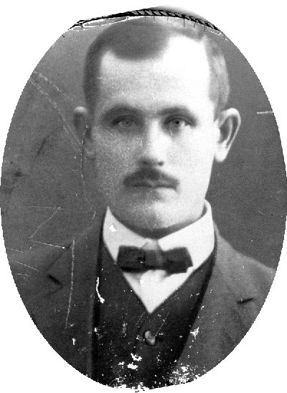Hjalmar Erland Lähtönen
Hjalmar Erland Lähtönen tapasi Mynämäen Kivikylästä kirjetehtaan työläiseksi muuttaneen Hilda Vilhelmiinan ja meni tämä kanssa naimisiin 1914. Samana vuonna heille syntyi esikoispoika Helge Hjalmar Lähtönen. Hän on minun isoisäni.
